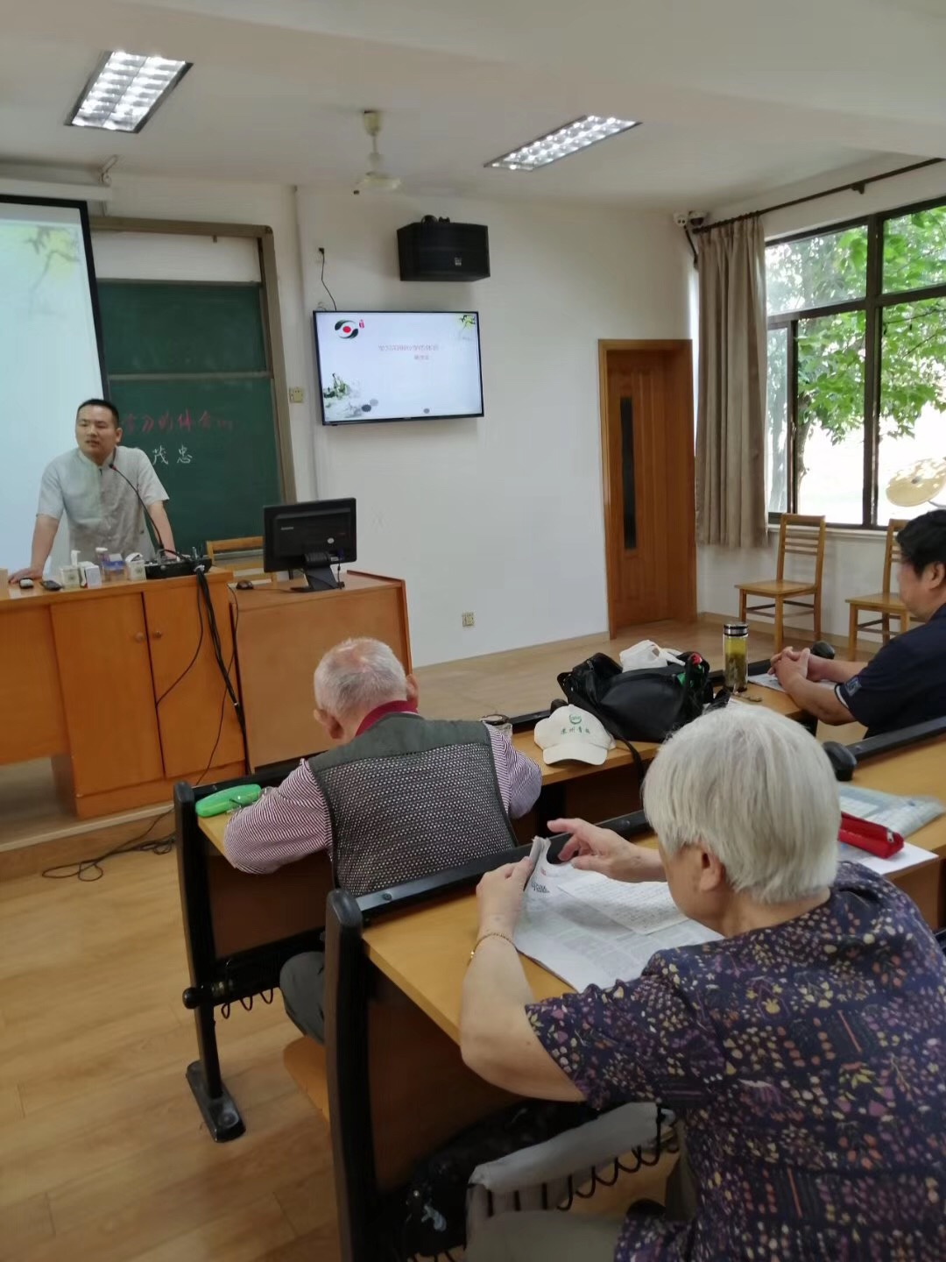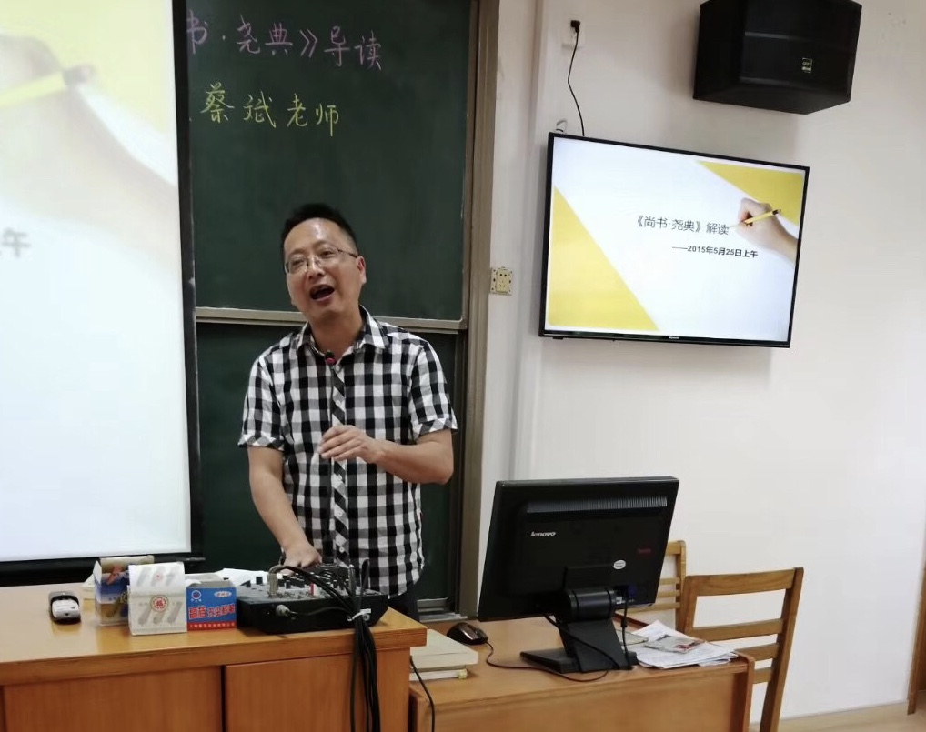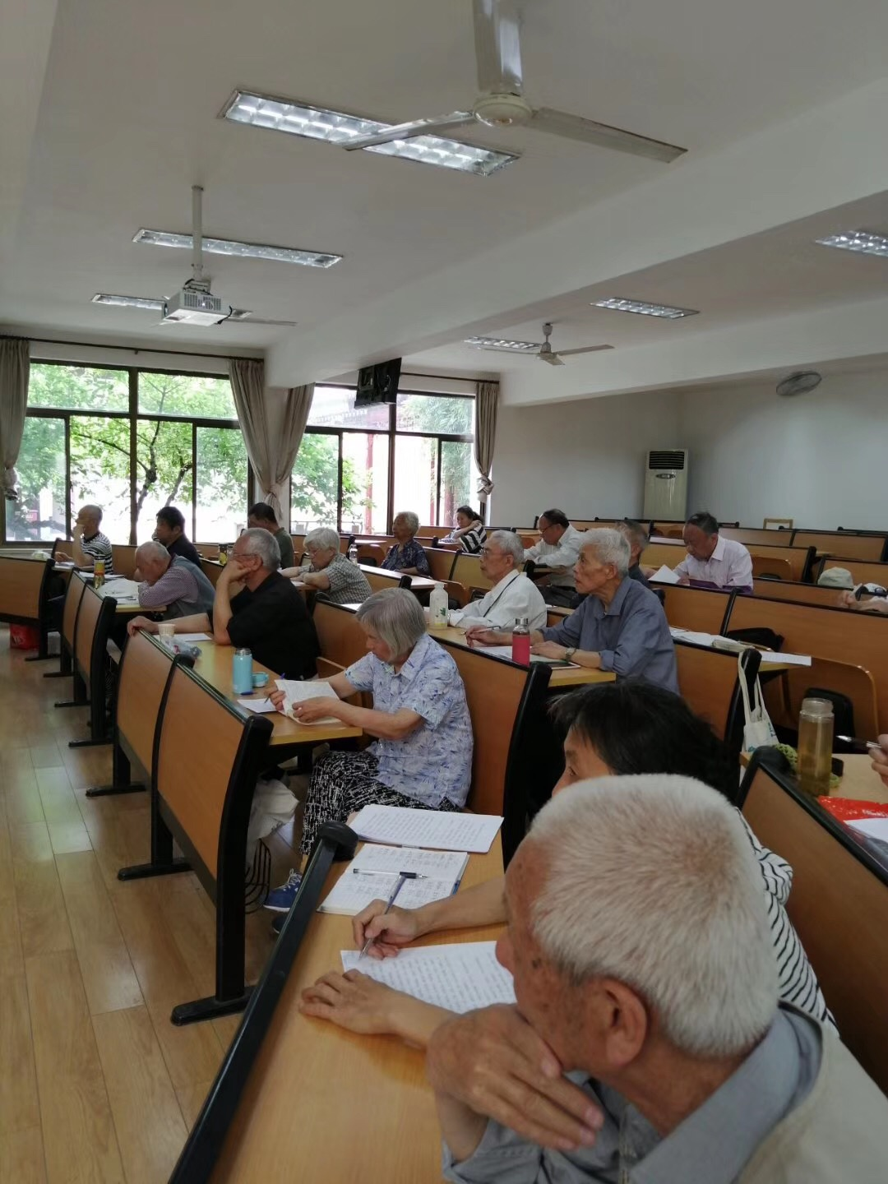5月25日上午9：00，儒学研究会《国学讲堂》第六期开讲了，有蔡斌老师导读：儒学经典《尚书-尧典》，简单的说，尚书是一本“政治书”，“尧典”反映了社会上的政治，通过学习，了解老祖宗是如何治理國家和社会的，那些可借鉴很重要。

儒学经典《尚书》

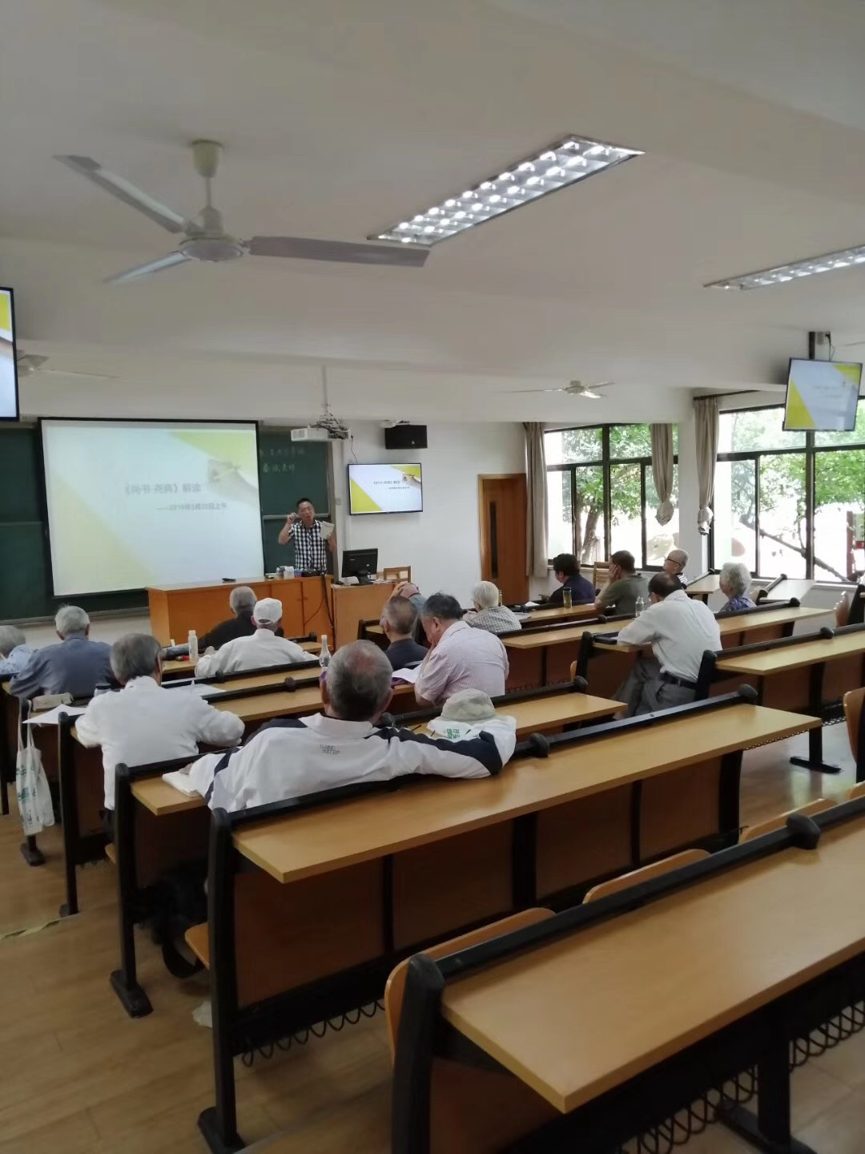

报告标题

2